QUESTÃO

Veja as figuras abaixo.

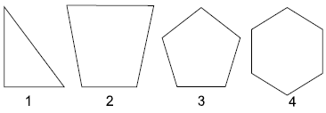

A figura 4 tem a forma de um:

- hexágono.
- pentágono.
- quadrado.
- retângulo.

GABARITO: A

